Paket Wisata : Paket Wisata Solo – Jogja – 2D1N Jumlah Peserta : 29 Pax + 1 Pax ( FOC )

Waktu Wisata : 14-15 April (Low Season) Harga : **IDR. 2.125.000/pax**

# PAKET TOUR 2D1N YOGYAKARTA

**Program Tour :**

**Day 1 : Pick Up Stasiun (Breakfast/Lunch/Dinner)**

**The Heritage Palace – Agrowisata Bhumi Merapi**

|  |  |  |
| --- | --- | --- |
| **DAY 1** | 06.00 – 08.00  08.00 – 08.30  08.30 – 11.30  11.30 – 13.00  13.00 – 15.00  15.00 – 17.00  17.00 – 19.00  19.00 | 1. Pick Up Stasiun Balapan Solo 2. Perjalanan Menuju The Heritage Palace 3. **Explore The Heritage Palace** 4. Makan Siang di Grandis Barn Solo 5. Perjalanan Menuju Agrowisata Bhumi Merapi 6. **Explore Agrowisata Bhumi Merapi** 7. Makan Malam di Kalluna Resto 8. **Check In Hotel (Free Program)** |

**Day 2 : Fullday Tour (Breakfast/Lunch)**

**Pantai Teras Kaca – Rumah Hobbit – Seribu Batu Songgolangit – Wisata Belanja**

|  |  |  |
| --- | --- | --- |
| **DAY 2** | 06.00 – 08.00  08.00 – 09.00  09.00 – 11.00  11.00 – 13.00  13.00 – 14.00  14.00 – 15.00  15.00 – 17.00  17.00 | 1. Makan Pagi & Check Out Hotel 2. Perjalanan Menuju Pantai Teras Kaca 3. **Explore Pantai Teras Kaca** 4. Makan Siang di Thiwul Ayu Mbok Sum 5. **Explore Rumah Hobbit** 6. **Explore Seribu Batu Songgolangit** 7. **Wisata Belanja (Optional)** 8. Drop Stasiun Yogyakarta |

**TEMPAT WISATA**

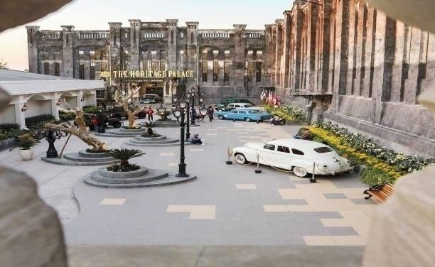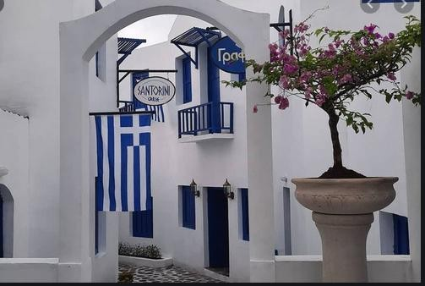

**The Heritage Palace Agrowisata Bumi Merapi**

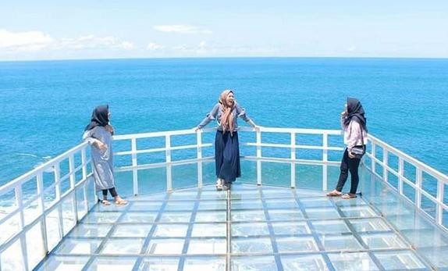

**Pantai Teras Kaca**

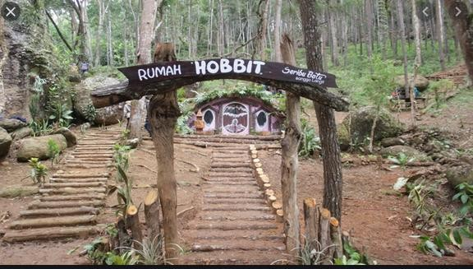

**Rumah Hobbit Seribu Batu Songgolangit**

**HOTEL**

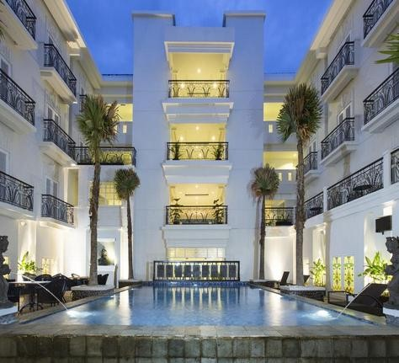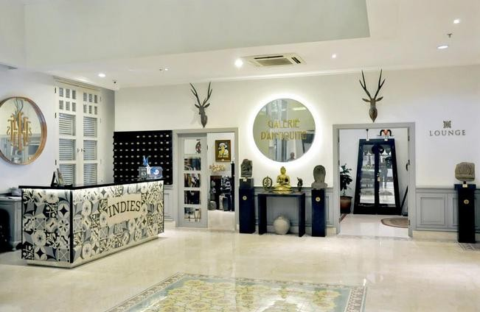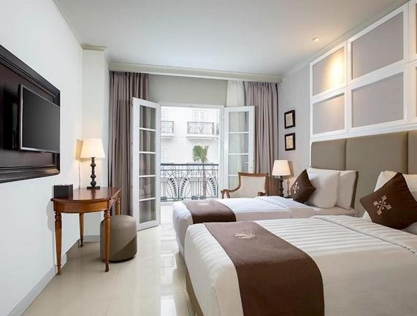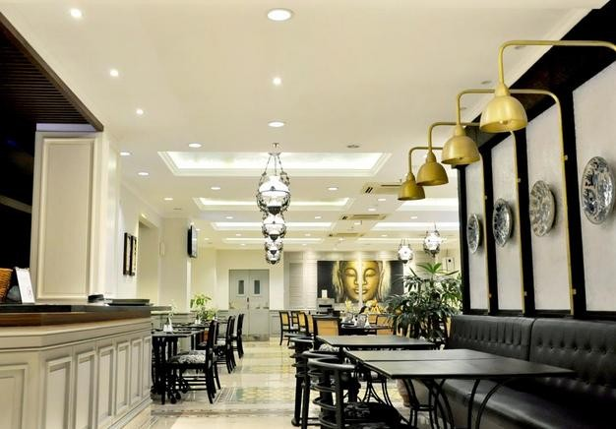**Indies Heritage Hotel**

**Yats Colony**

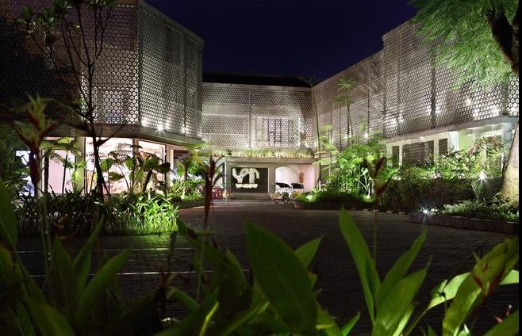 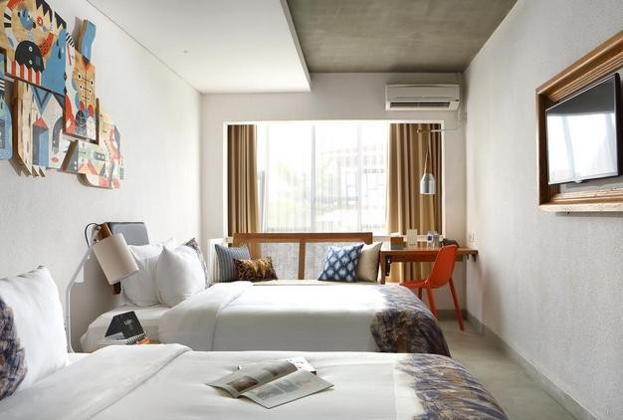

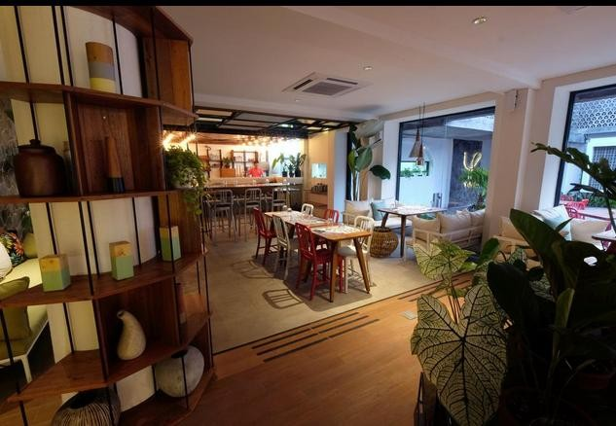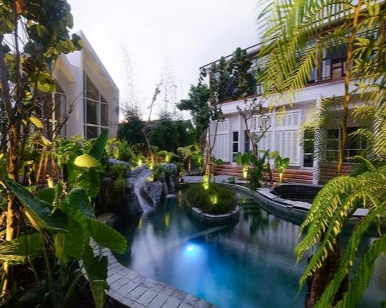

# TRANSPORTASI

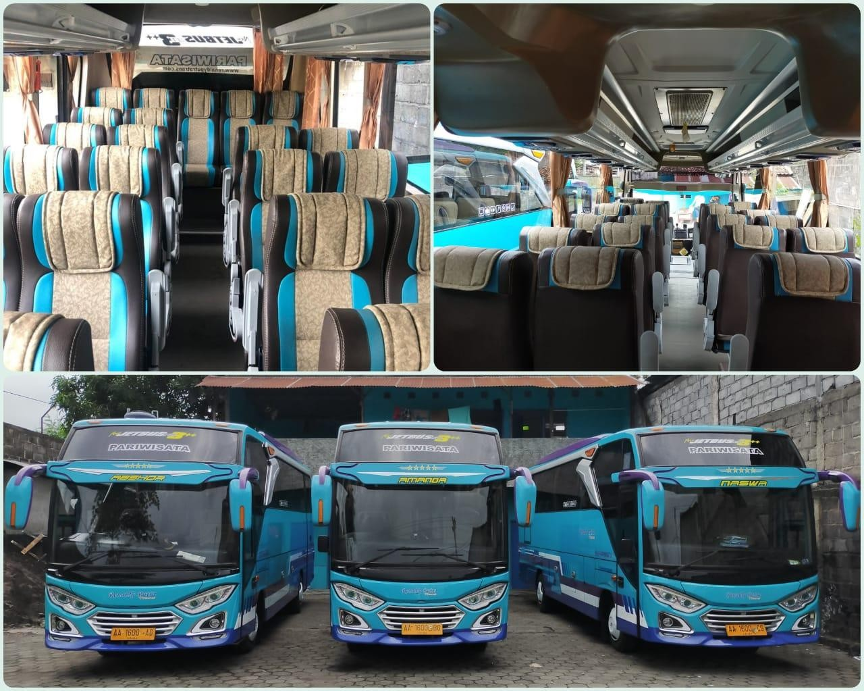

**RESTO**

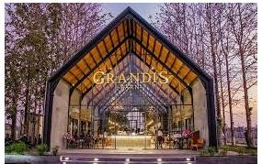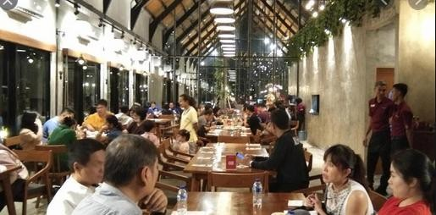**Grandis Barn Solo**

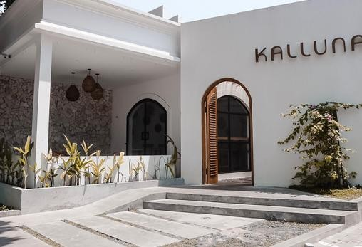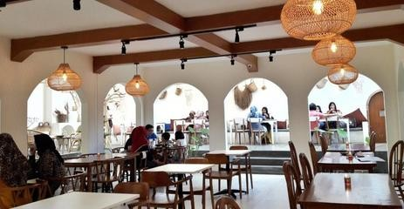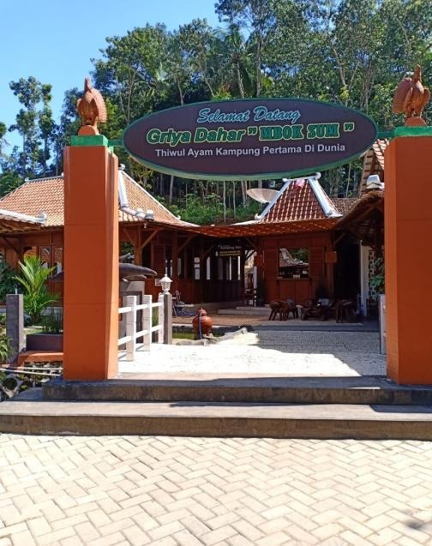**Kalluna Resto**

**Thiwul Ayu Mbok Sum**

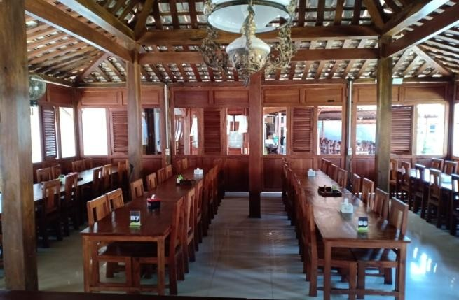

**INCLUDE:**

* Transportasi : 1 Medium Bus Pariwisata – AC – Full Audio – TV – Bantal – Selimut -

R. Seat 2-2

* Tour Leader Ramah & Profesional
* Hotel 1 Malam
* Makan Sesuai Program
* Tiket Masuk Objek Wisata
* Free Snack & Air Mineral 1x sehari
* P3K Standar
* Banner By Request
* Fee Parkir & Restribusi
* Asuransi Perjalanan
* Asuransi Wisata

# Harga paket tidak termasuk :

* Pengeluaran Pribadi Di Hotel (Laundry & Minibar)
* Tiket PP (Pesawat/Kereta)
* Spot Foto Masing-Masing Destinasi (* Apabila Ada)
* Destinasi Tambahan Di Luar Program
* Tipping Crew

**Term & Condition**

* Harga berlaku hanya untuk wisatawan domestik
* Harga tidak berlaku saat periode high season(Lebaran, Natal & Tahun Baru)
* Harga dapat berubah sesuai periode booking